Новый метод синтеза 2-замещенных бензоксазолов и бензотиазолов
Большаков К. М.,^{1,2} Козлов М. А.,¹ Волкова Ю. А.,¹Заварзин И. В.¹
Студент, 4 курс специалитета
¹Федеральное государственное бюджетное учреждение науки Институт органической химии им. Н. Д. Зелинского Российской академии наук, Москва, Россия
²Российский химико-технологический университет им. Д. И. Менделеева, факультет химико-фармацевтических технологий и биомедицинских препаратов, Москва, Россия
E-mail: bolshakov.konstantyn@yandex.ru
Бензотиазолы и бензоксазолы являются важными представителями семейства азотсодержащих гетероциклов, 2-замещенные производные которых демонстрируют широкий ряд полезных биохимических и физикохимических свойств. Например, проявляют противотуберкулезные свойства в случае бензотиазол-2-карбанилидов [1], или выступают в качестве лигандов в случае бензоксазол-2-карбоксилатов и бензотиазол-2-карбоксилатов в координационных соединениях европия, являющихся основой электролюминесцентных материалов [2], или являются потенциальными действующими веществами в противопаразитарных препаратах в случае 2-фосфорилбензотиазолов [3]. В связи с этим существует постоянный интерес в разработке эффективных методов получения данных соединений.
Нами был предложен новый метод синтеза 2-бензотиазол- и 2-бензоксазолкарбоксамидов, основанный на циклизации амино(тио)фенолов с 2-хлорацетамидами в условиях промотирования серой (Схема 1) [4]. Было показано, что реакция гладко протекает при использовании в качестве растворителя воды, легко масштабируется, не требует использования дополнительных окислителей или труднодоступных катализаторов, а также носит общий характер для субстратов с электронодонорными и электроноакцепторными заместителями. С использованием отработанных условий с выходами от 27-99% синтезирована широкая серия 2-карбомоил-, а также 2-фосфорилбензо(ти/окс)азолов.

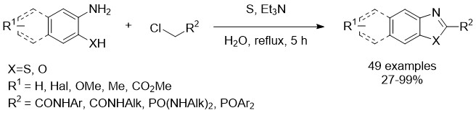
Схема 1. Синтез 2-карбомоил- и 2-фосфорилбензо(ти/окс)азолов
Исследование выполнено при финансовой поддержке РНФ в рамках научного проекта № 22-13-00161.
Литература
1. Dhameliya T. M. et al. Benzo [d] thiazole-2-carbanilides as new anti-TB chemotypes: design, synthesis, biological evaluation, and structure-activity relationship //Eur. J. Med. Chem. – 2018. – Т. 155. – С. 364-380.
2. Koshelev D. S. et al. On the design of new europium heteroaromatic carboxylates for OLED application //Dyes Pigm. – 2019. – Т. 170. – С. 107604.
3. Sayed A. A. et al. Identification of oxadiazoles as new drug leads for the control of schistosomiasis //Nat. med. – 2008. – Т. 14. – №. 4. – С. 407-412.
4. Kozlov M. A. et al. Synthesis of Benzothiazole and Benzoxazole 2-carboxamides by 2-Chloracetamides and 2-Amino (thio) phenols Cyclocondensation with Elemental Sulfur in Water //Eur. J. Org. Chem. – 2022. – Т. 2022. – №. 30. – С. e202200586.

